如何正确使用反应釜
反应釜是工业生产中进行反应的设备，工作环境可能是酸性、高温、腐蚀等，因此对反应釜的操作和保养是非常重要的，一定要严格的按照规章制度去操作反应釜，否则会造成不必要的生产事故。
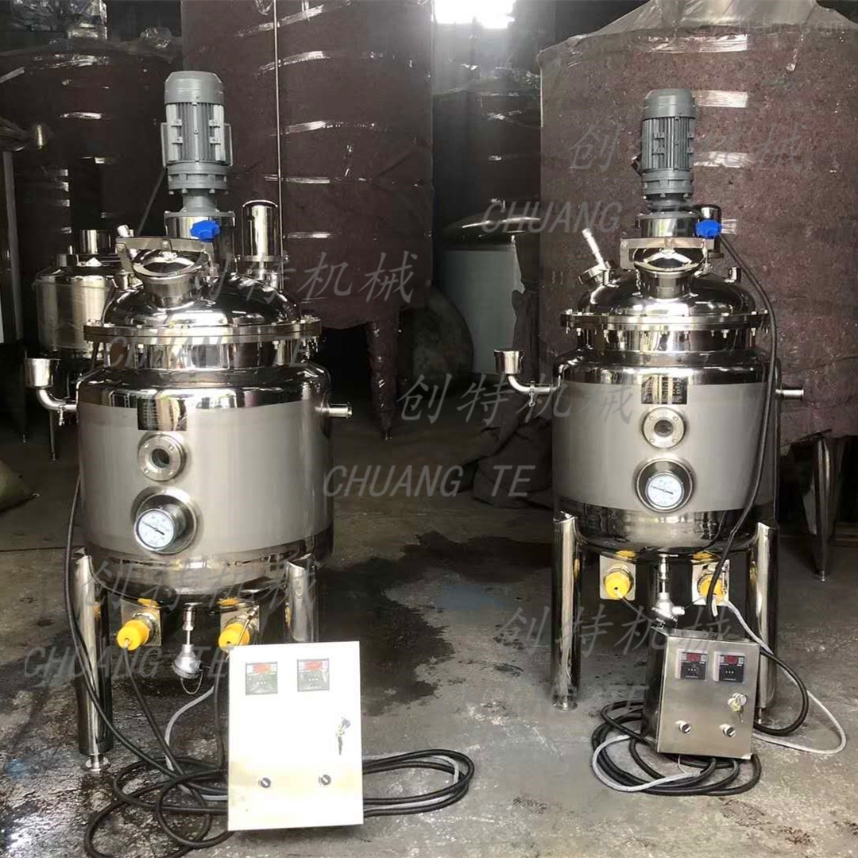

1、不锈钢高压反应釜应放置在室内。在装备多台不锈钢高压反应釜时，应分开放置。每间操作室均应有直接通向室外或通道的出口，应保证设备地点通风良好。
2、在装釜盖时，应防止釜体釜盖之间密封面相互磕碰。将釜盖按固定位置小心地放在釜体上，拧紧主螺母时，必须按对角、对称地分多次逐步拧紧。用力要均匀，不允许釜盖向一边倾斜，以达到良好的密封效果。
3、正反螺母联接处，只准旋动正反螺母，两圆弧密封面不得相对旋动，所有螺母纹联接件有装配时，应涂润滑油。
4、针型阀系线密封，仅需轻轻转动阀针，压紧密封面，即可达到良好的密封效果。
5、用手盘动釜上的回转体，检查运转是否灵活。
6、控制器应平放于操作台上，其工作环境温度为10-40℃，相对湿度小于85%，周围介质中不含有导电尘埃及腐蚀性气体。
7、检查面板和后板上的可动部件和固定接点是否正常，抽开上盖，检查接插件接触是否松动，是否有因运输和保管不善而造成的损坏或锈蚀。
8、控制器应可靠接地。
9、连接好所有导线，包括电源线、控制器与釜间的电炉线、电机线及温度传感器和测速器导线。
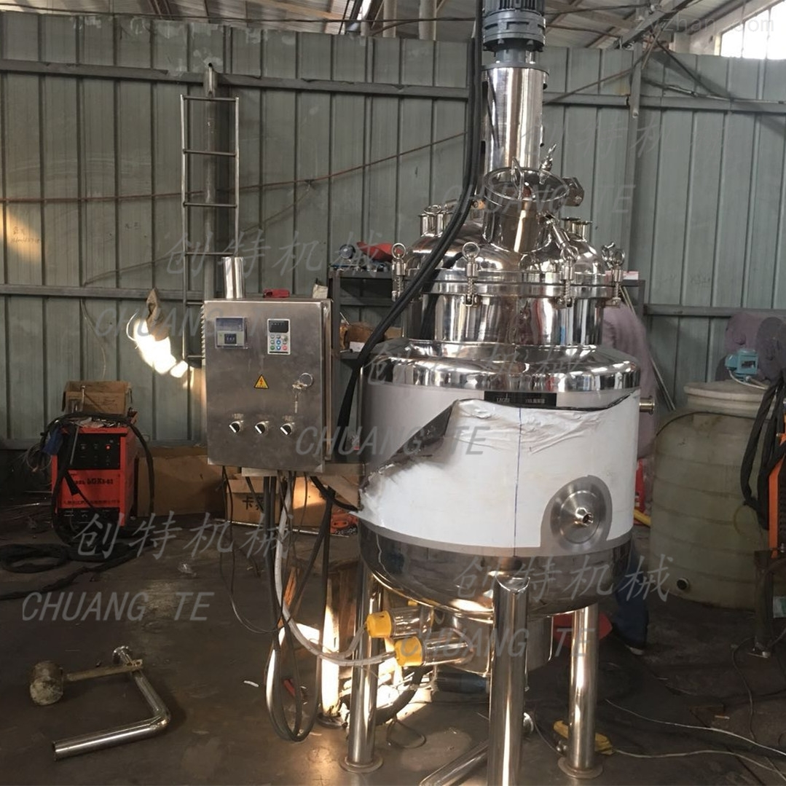

10、将面板上“电源”空气总开关合上，数显表应有显示。
11、在数显表上设定好各种参数(如上限报警温度、工作温度等)然后，按下“加热”开关，电炉接通，同时“加热”开关上的指示灯亮。调节“调压”旋钮，即可调节电炉加热功率。
12、按下“搅拌”开关，搅拌电机通电，同时“搅拌”开关上的指示灯亮，缓慢旋动“调速”旋钮，使电机缓慢转动，观察电机是否为正转，无误时，停机挂上皮带，再重新启动。
13、操作结束后，可自然冷却、通水冷却或置于支架上空冷。待温降后，再放出釜内带压气体，使压力降至常压(压力表显示零)，再将主螺母对称均等旋松，再卸下主螺母，然后小心地取下釜盖，置于支架上。
14、每次操作完毕，应清除釜体、釜盖上残留物。主密封口应经常清洗，并保持干净，不允许用硬物或表面粗糙物进行擦拭。

